
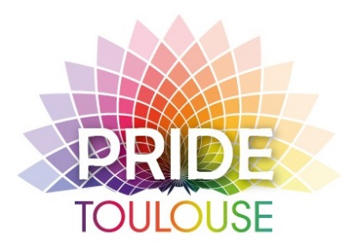


EXPOSITION HOMODONNEUR
Sélection des donneurs de sang :
entre nécessité et excès

Du 1er au 11 juin 2018
À l’Espace Diversité Laïcité

